**体系架构设计文档**

**团队名称：Anti-Gay-Fri 第26组**

**团队成员：PM:姜殊 成员：陈元杰 耿昱翔 金炜 莫其凡**

|  |  |  |
| --- | --- | --- |
| 变更时间 | 变更说明 | 变更人 |
| 2012/4/13 | **文档编写** | **耿昱翔** |
|  |  |  |
|  |  |  |

目录：

1. 筛选关键需求
2. 体系架构建模、部署图、组件图
3. 模块化设计
4. 系统、模块顺序图
5. 详细顺序图示例、以文字聊天为例。
6. 概念类图
7. 详细类图

一 筛选关键需求

将筛选的需求分为5类：

A.核心或主要功能性需求

B.虽然非核心，但必须被实现的功能性需求

C.非以上2点，但可能存在技术风险的功能性需求

D.非以上3点，但可能是重要扩展方向的功能性需求

E.必须达到的非功能性需求

|  |  |
| --- | --- |
| 关键需求描述 | 需求分级 |
| 1. 会议管理 | B |
| 1.1 会议开始 | B |
| 1.2 会议结束 | B |
| 1.3 查看在线成员 | B |
| 2. 笔序模式 | A |
| 2.1 排队 | A |
| 2.2 插队 | B |
| 3. 白板功能 | A |
| 3.1 读取图片 | B |
| 3.2 UML图元 | A |
| 3.3 几何体，文字、注释 | B |
| 3.4色彩、画笔粗细、撤销、铅笔 | C/D |
| 4 语音交流 | B |
| 4.1 语音聊天功能 | B |
| 4.2 语音音量设置，按键/自由模式切换 | C |
| 5 文件、会议记录共享 | B |
| 6 系统应能确保8人同时在线进行会议 | E |
| 7设计图的修改结果应能立即被其他用户看到，延迟时间不超过2秒 | E |
| 8网络故障后支持文件断点续传 | E |
| 9数据的持久性保存 | E |

二 体系架构建模

软件体系架构是分层设计，总体上分为界面，逻辑，数据，网络4层，层与层之间通过接口或者网络连接。

本软件采用C/S模式，系统组件图如下：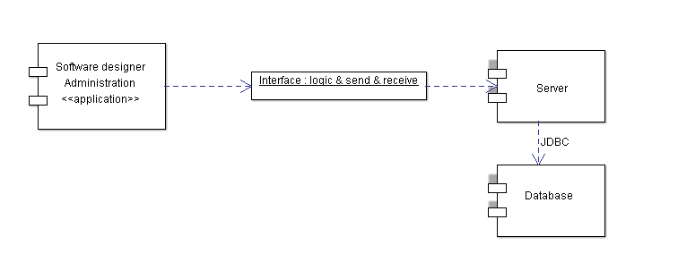

部署图如下：

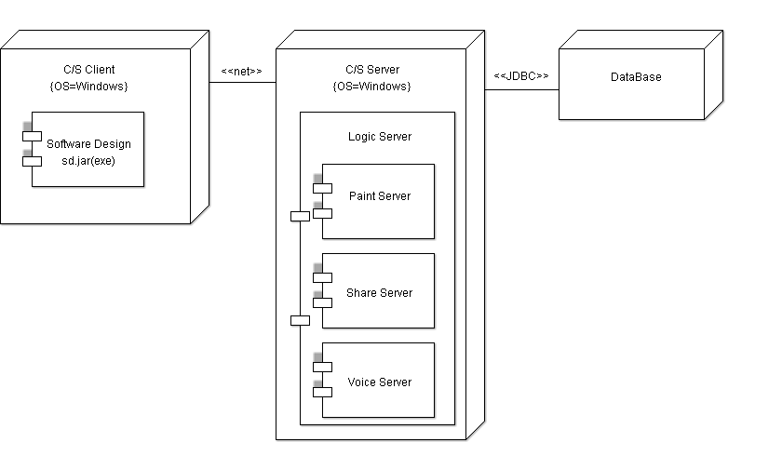

组件图：

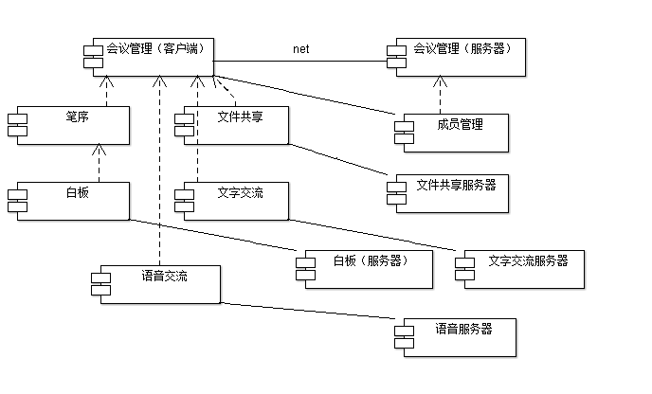

三 模块化设计

|  |  |  |  |
| --- | --- | --- | --- |
| 模块ID | 模块名称 | 模块信息 | |
| M1 | 登录模块 | 模块描述 | 登陆验证、登陆注册 |
| 相关模块 | 界面控制、连接管理 |
| M2 | 会议管理 | 模块描述 | 会议开始、会议结束 |
| 相关模块 | 界面控制、网络 |
| M3 | 成员管理  （客户端） | 模块描述 | 显示在线/离线成员 |
| 相关模块 | 界面控制、连接管理 |
| M4 | 记录管理  （服务器） | 模块描述 | 记录系统信息、会议信息、聊天信息、白板版本记录、语音记录 |
| 相关模块 | 同步模块、数据库 |
| M5 | 连接管理  （客、服） | 模块描述 | 负责管理用户连接、职责包括连接、中断、重连、白板控制权限 |
| 相关模块 | 同步管理、数据库、网络 |
| M6 | 白板管理  （客户端） | 模块描述 | 白板增加、修改 |
| 相关模块 | 笔序管理、网络 |
| M7 | 笔序管理  （客、服） | 模块描述 | 白板控制权限排队、插队、出队管理 |
| 相关模块 | 界面控制、连接管理、白板 |
| M8 | 网络  （客、服） | 模块描述 | 网络部分 |
| 相关模块 | 见其他模块 |
| M9 | 语音  （客、服） | 模块描述 | 负责语音的通话、控制等 |
| 相关模块 | 界面控制、网络、记录管理 |
| M10 | 数据库  （客、服） | 模块描述 | 负责数据的写入、读取 |
| 相关模块 | 见其他模块 |
| M11 | 共享管理  （客户端） | 模块描述 | 负责文件的共享、上传、下载 |
| 相关模块 | 界面控制、数据库 |
| M12 | 界面控制  （客户端） | 模块描述 | 控制客户端的界面 |
| 相关模块 | 见其他模块 |
| M13 | 同步模块  （客、服） | 模块描述 | 白板操作同步 |
| 相关模块 | 界面控制、网络、记录管理 |
| M14 | 文字聊天模块  （客、服） | 模块描述 | 管理网络文字聊天 |
| 相关模块 | 界面控制、网络、记录管理 |

细化模块接口

|  |  |  |  |  |  |
| --- | --- | --- | --- | --- | --- |
| 接口ID | | 连接模块 | | 接口信息 | |
| **I1** | | 连接界面控制与会议管理 | | 语法 | | Int getMeetingState()  Void startMeeting()  Void endMeeting() | |
| 前置条件 | | 已登录 | |
| 后置条件 | | 无 | |
| 不变量 | | 无 | |
| **I2** | | 连接会议管理与网络 | | 语法 | | Int getMeetingState()  setMeetingState(int state) | |
| 前置条件 | | 无 | |
| 后置条件 | | 无 | |
| 不变量 | | 无 | |
| **I3** | | 连接笔序和白板管理 | | 语法 | | setAccess(int access) | |
| 前置条件 | | 无 | |
| 后置条件 | | 无 | |
| 不变量 | | 无 | |
| **I4** | | 连接管理和数据库 | | 语法 | | /**  * **@param** startTime  * **@return会议ID**  */  **publicabstractint** insertMeeting(String startTime);  /**  * **@param** meetingID  * **@param** username参会用户  * **@return**未插入成功则返回-1 已存在返回0 否则>0  */  **publicabstractint** insertMeetingMember(**int** meetingID,String username);  /**  * **@param** ID会议ID  * **@param** endTime  * **@return** DML更新的行数。未成功返回-1  */  **publicabstractint** updateMeeting(**int** ID,String endTime);  /**此接口待确认  * **@param** id  * **@return**  */  **publicabstract** String findMeetingByID(**int** id);  **publicint** checkUser(String username,String password); | |
| 前置条件 | | 数据库正在运行 | |
| 后置条件 | | 无 | |
| 不变量 | | 无 | |
| **I5** | | 连接白板和网络 | | 语法 | | boolean sendPaint(ShapeModel model)  void receiveShapeModel (ShapeModel model) | |
| 前置条件 | | 无 | |
| 后置条件 | | 无 | |
| 不变量 | | 无 | |
| **I6** | | 连接语音和记录管理 | | 语法 | | **publicabstractint** insertSoundRecord(**int** meetingID,String fileUrl); | |
| 前置条件 | | 语音已生成记录、数据库连接正常 | |
| 后置条件 | |  | |
| 不变量 | | 无 | |
| **I7** | | 连接网络（白板数据）和记录管理 | | 语法 | | **abstractpublicint** writeNewImgeData(**int** meetingID,**int** boardID,String username,Object o);  **abstractpublicint** newBoard(**int** meetingID, String username);  **abstractpublic** Object readImageData(**int** elementsID);  **abstractpublicint** getNewestID(**int** boardID); | |
| 前置条件 | | 白板数据生成、数据库连接正常 | |
| 后置条件 | | 无 | |
| 不变量 | | 无 | |
| **I8** | | 连接文字聊天和记录管理 | | 语法 | | /**  * **@param** meetingID  * **@param** username  * **@param** Date  * **@param** words一次文字聊天的长度？  * **@return**  */  **publicabstractint** writeRecord(**int** meetingID,String username,String time,String words); | |
| 前置条件 | | 数据库连接正常 | |
| 后置条件 | | 无 | |
| 不变量 | | 无 | |
| **I10** | | 连接数据库和共享模块 | | 语法 | | **publicint** uploadFile(String filename,String Username,**int** meetingID);  **publicabstract** InputStream downloadFile(**int** fileID);  **publicabstractvoid** closeStream ();  **publicabstractint** getFileLength(**int** fileID);  /**FileID,MeetingID,FileName,FileLength, loaderUserName, ModifyTime  * **@return**  */  **public** Iterator<String> getFilesList();  **publicabstractvoid** downloadFile(String fileUrl, **int** fileID); | |
| 前置条件 | | 客户端打开、数据库可程访问 | |
| 后置条件 | | 无 | |
| 不变量 | | 无 | |
| **I11** | | 连接同步模块和数据库 | | 语法 | | **abstractpublic** ArrayList<Integer> getUpdateList(**int** boardID,**int** elementsID); | |
| 前置条件 | | 客户端有数据需要恢复同步、数据库已连接 | |
| 后置条件 | |  | |
| 不变量 | | 无 | |
| **I13** | | 连接文字聊天和网络 | | 语法 | | getMessage(void)  sendMessage(String) | |
| 前置条件 | | 无 | |
| 后置条件 | | 无 | |
| 不变量 | | 无 | |
| **I14** | | FileShareService | | 语法 | | Iterator<String>getFileList();  int getFileLength(String fileName);  byte[] downloadFile(Stringfilename,int start,int length);  boolean uploadFile(String fileName, int start ,byte[]); | |
| 前置条件 | | 无 | |
| 后置条件 | | 无 | |
| 不变量 | | 无 | |
| **I15** | | 用户管理与数据 | |  | | **publicabstractint** insertUser(String userName,String passWord);  **publicabstractint** updateUser(String userName, String newPassWord);  **publicabstract** String getUserPassWord(String userName);  **publicabstractint** deleteUser(String userName); | |

四 系统、模块顺序图

系统级顺序图：

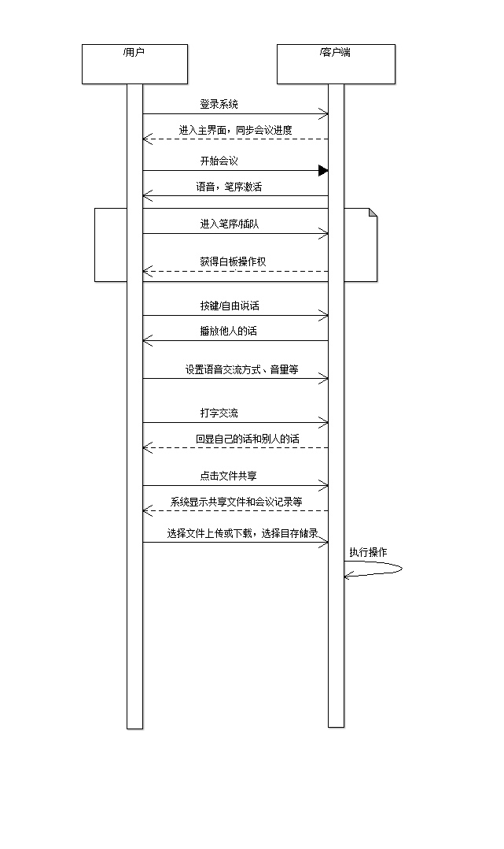

白板顺序图：

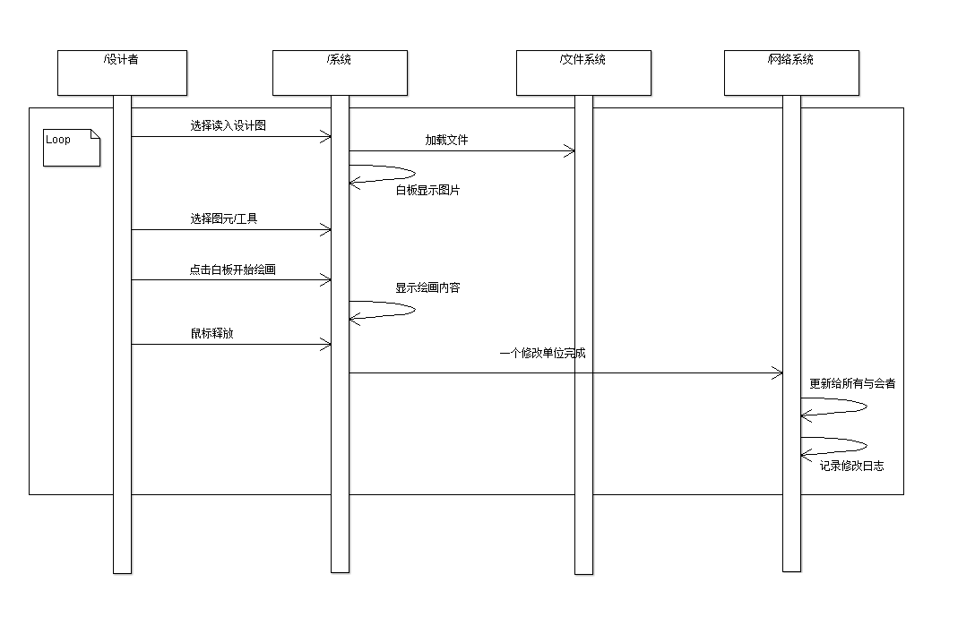

笔序顺序图：

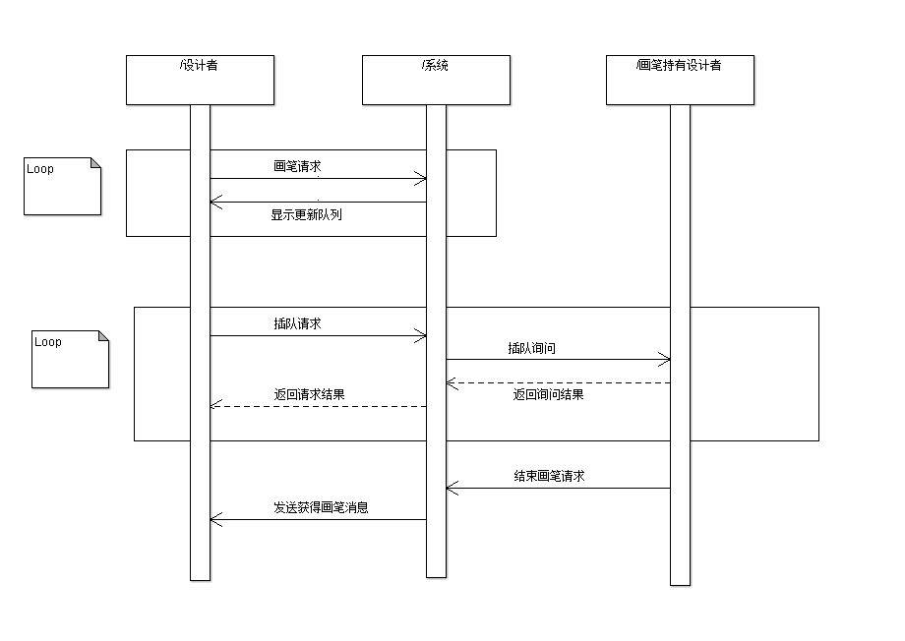

登录顺序图

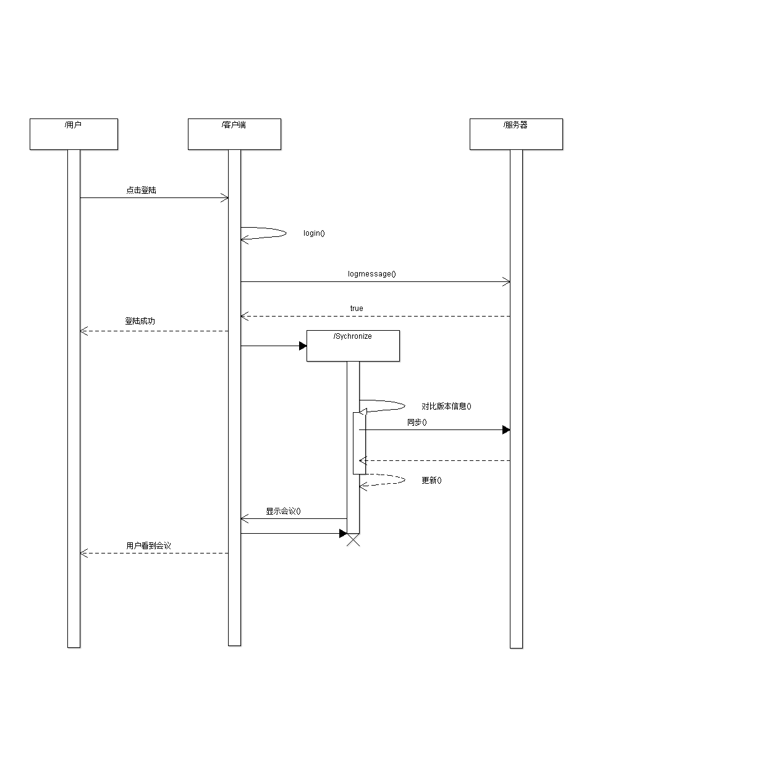

会议管理顺序图：

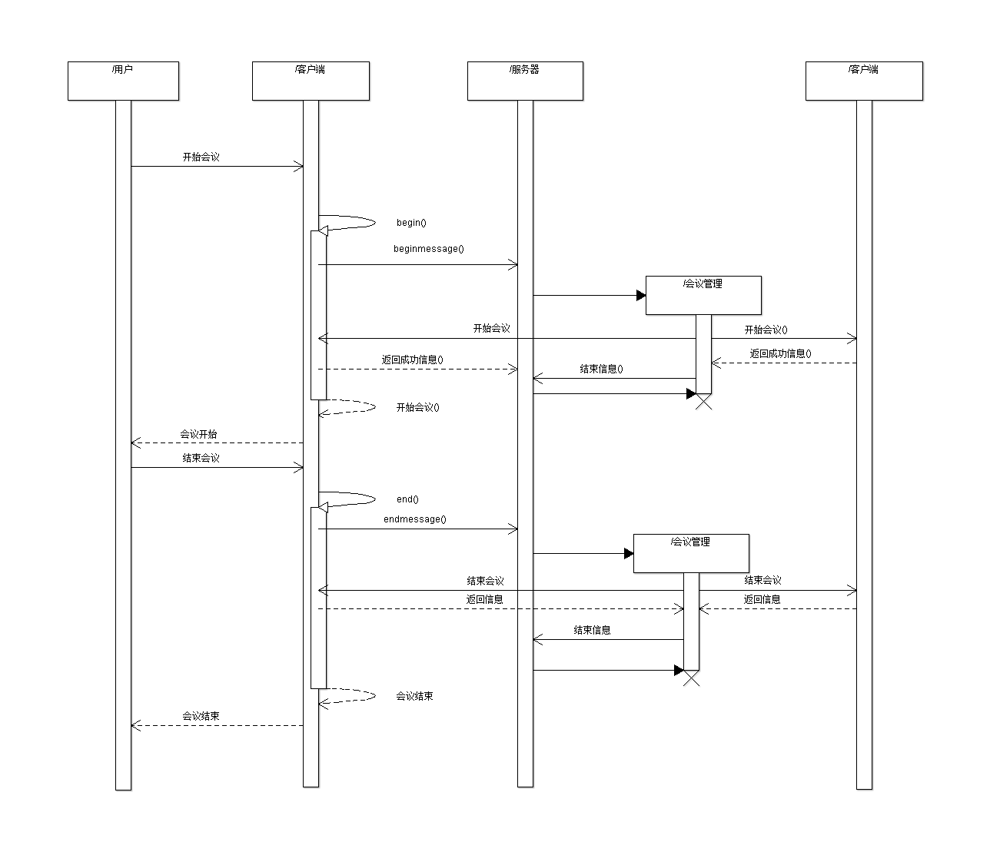

文件共享顺序图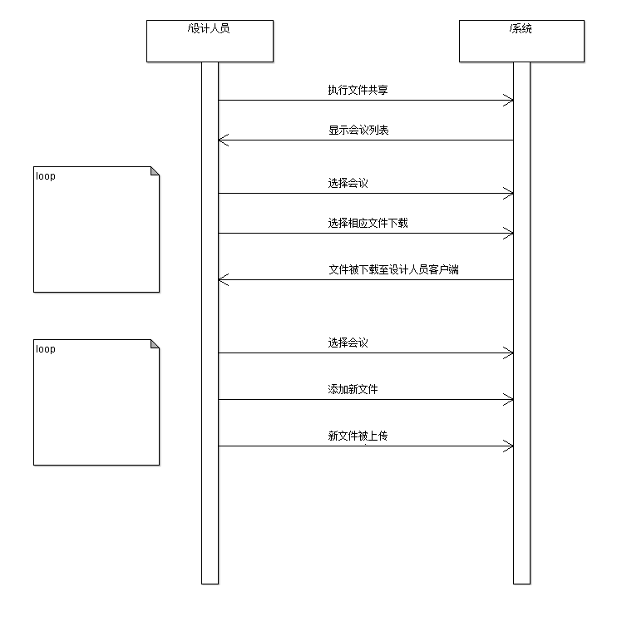

文字聊天顺序图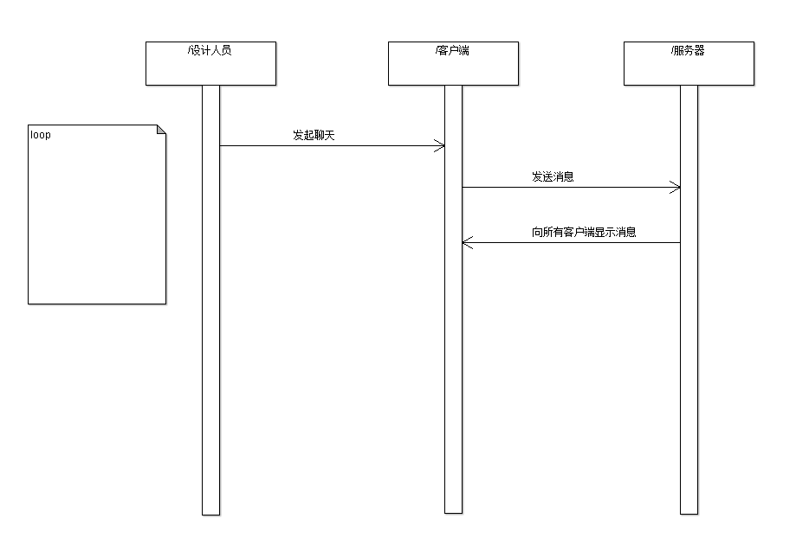

语音顺序图

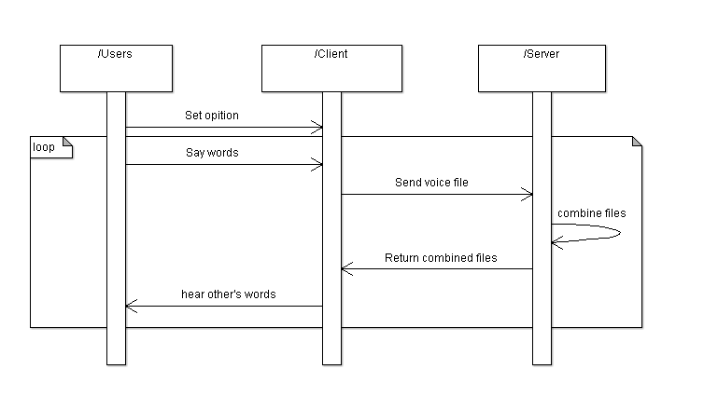

五、文字聊天顺序图

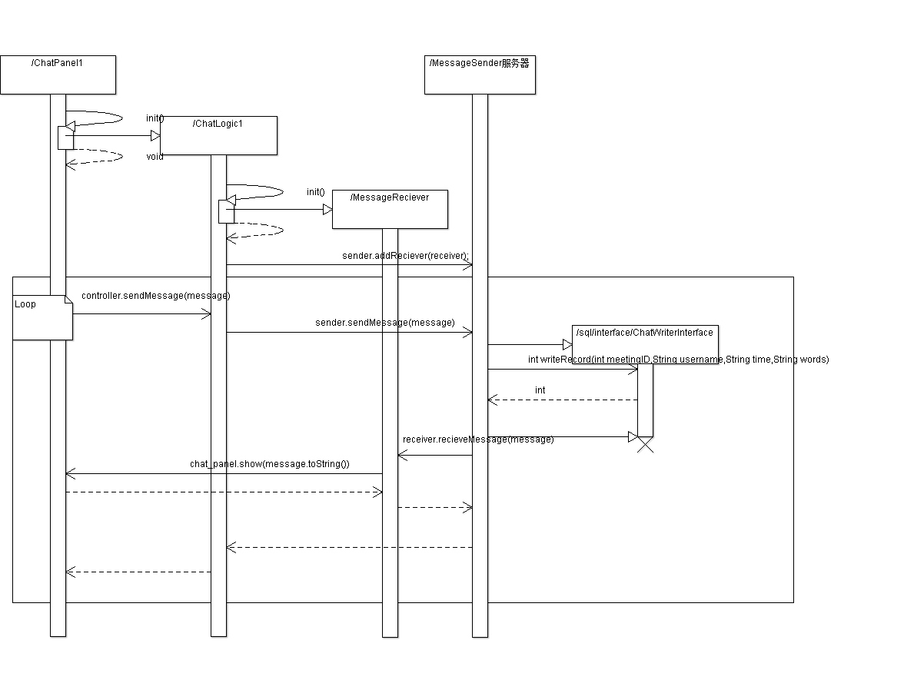

六 概念类图

M1：登陆模块

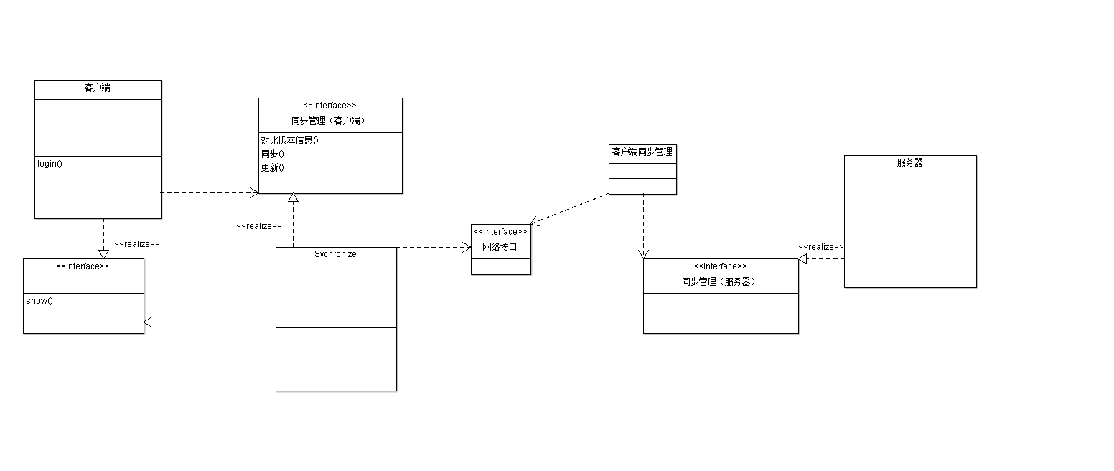

M2：会议管理

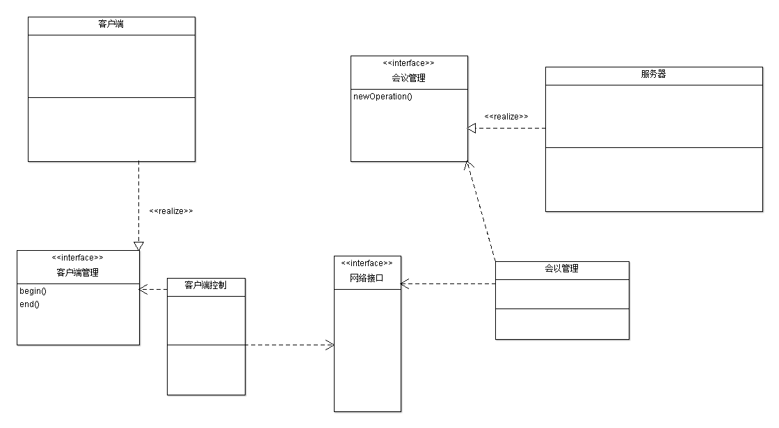

M6：白板

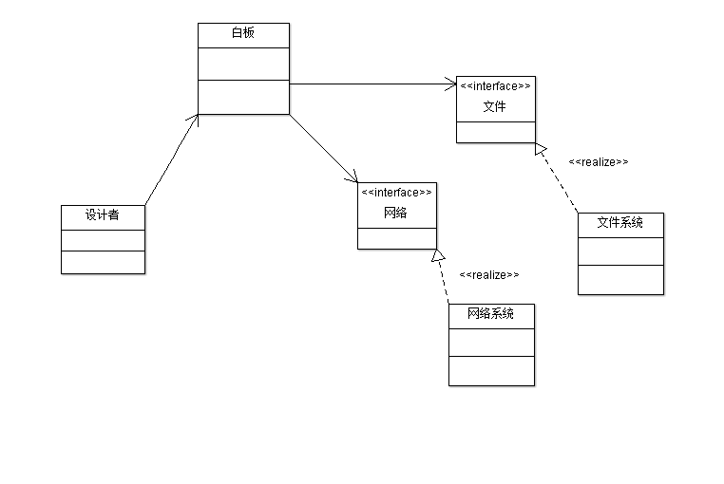

M7：笔序

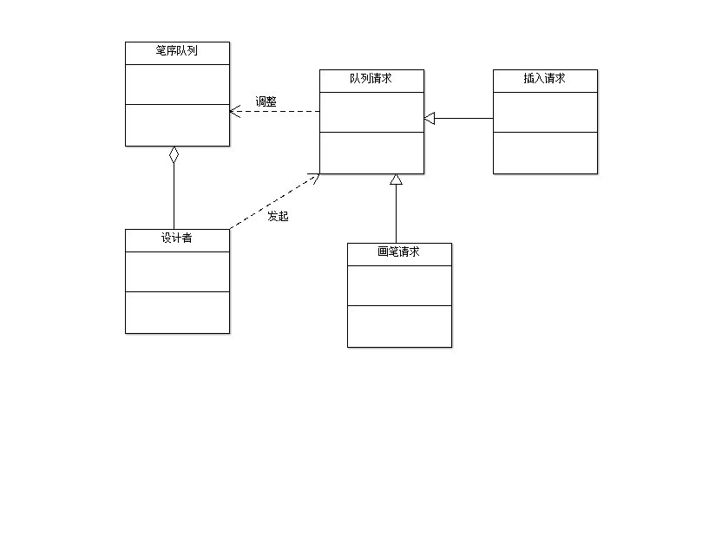

M9：语音

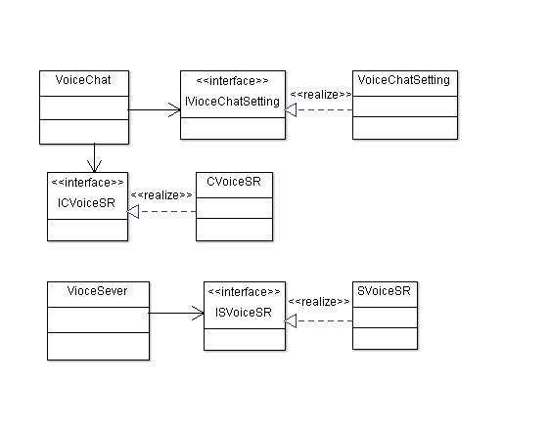

M11：文件共享

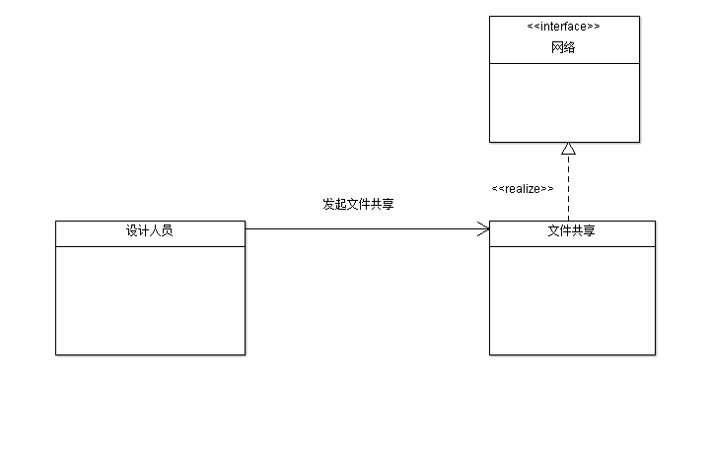

M14：文字聊天

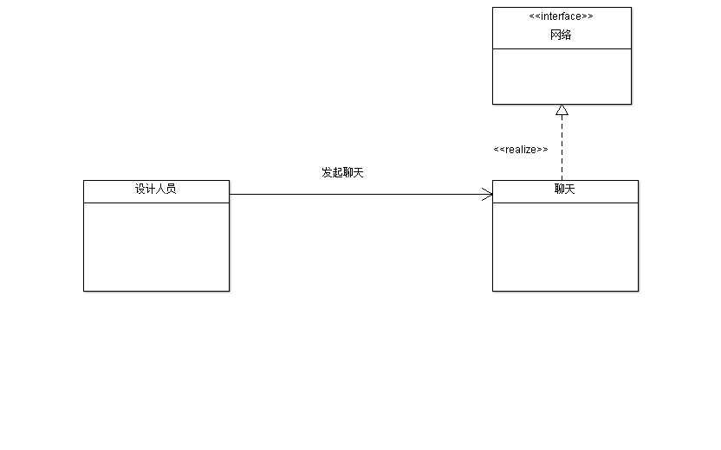

七 详细类图：

M12 界面控制：

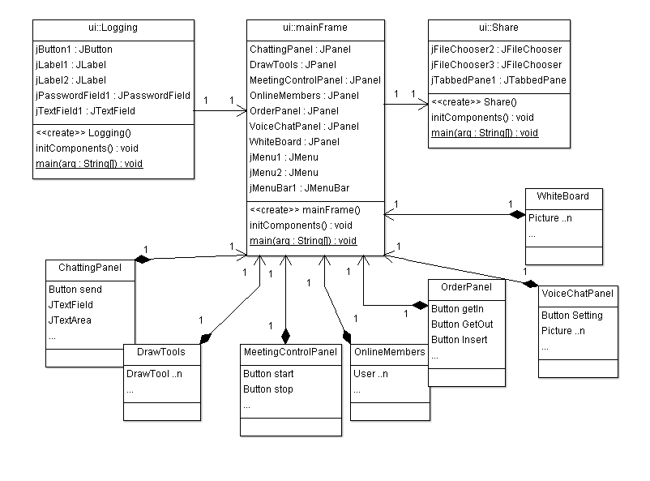

白板类图:

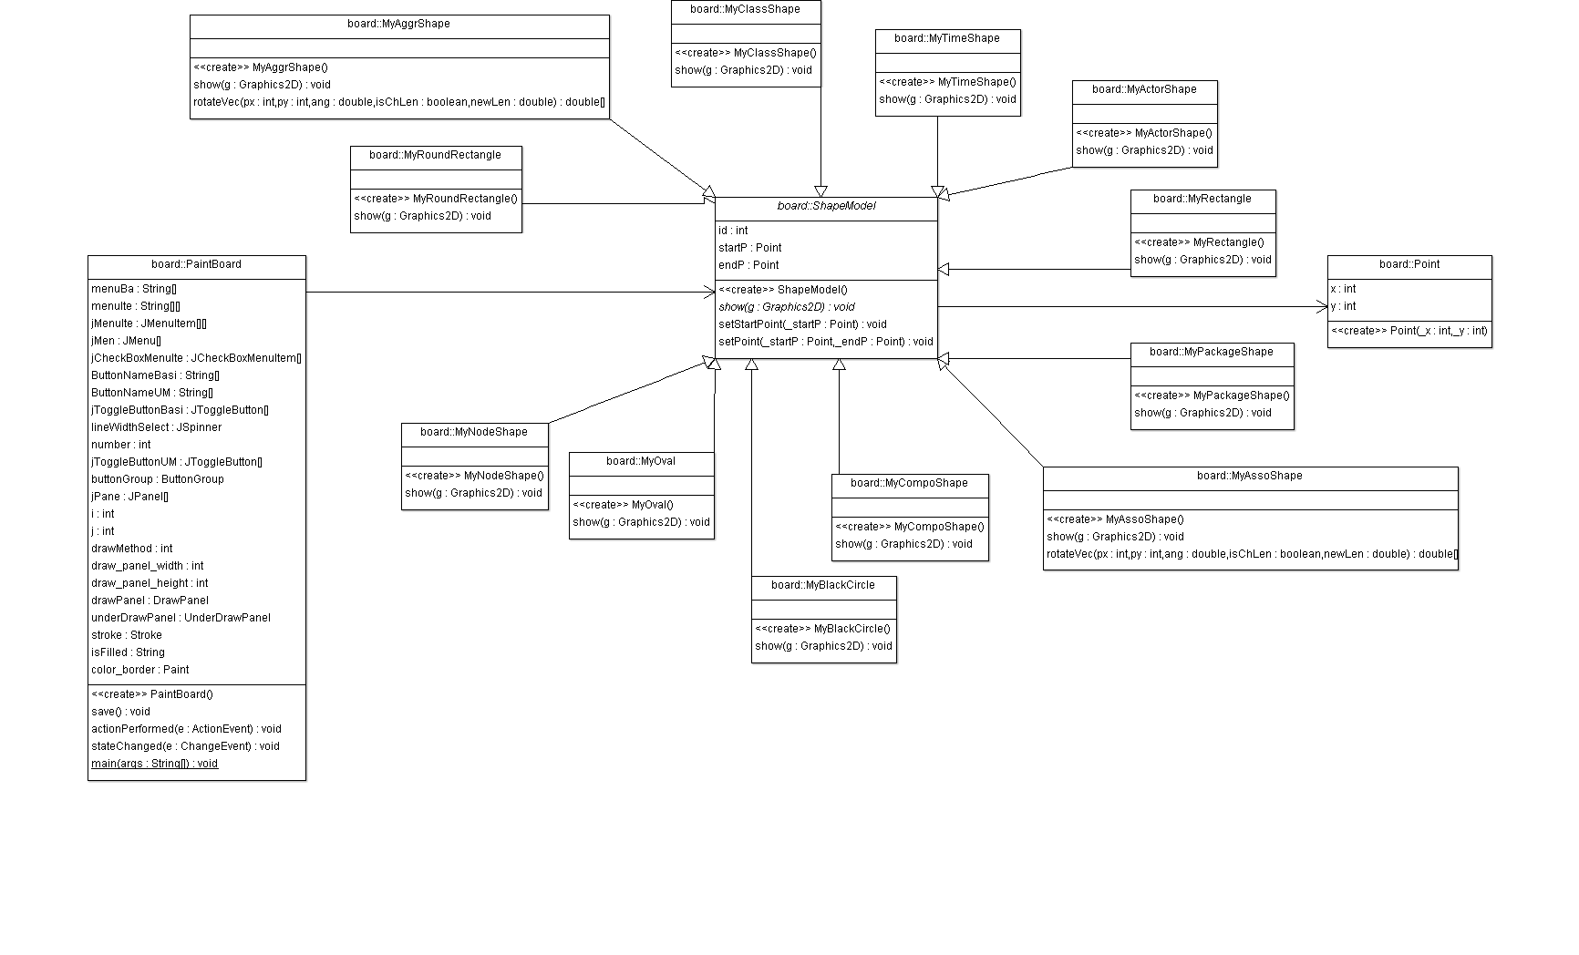

M6 白板管理：

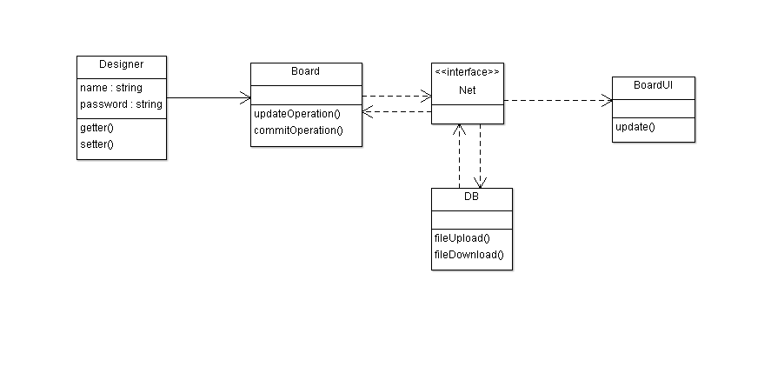

M7 笔序模式：

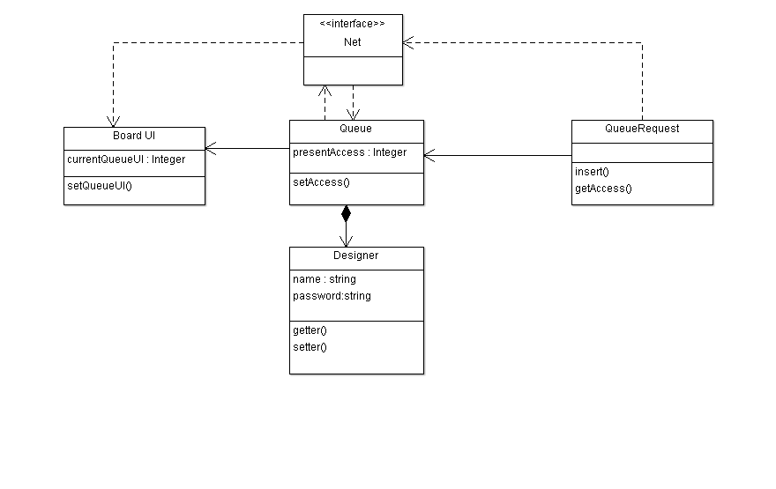

M8 网络（客户端）：

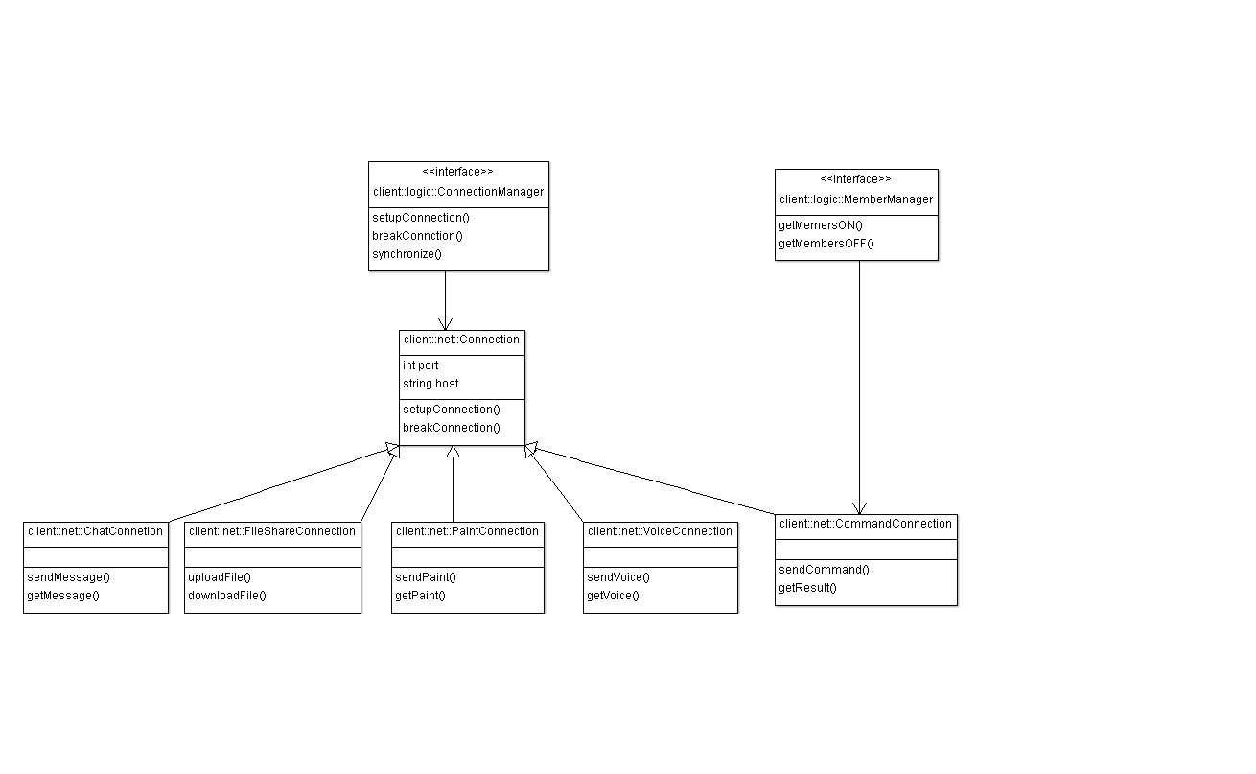

M8 网络（服务器）：

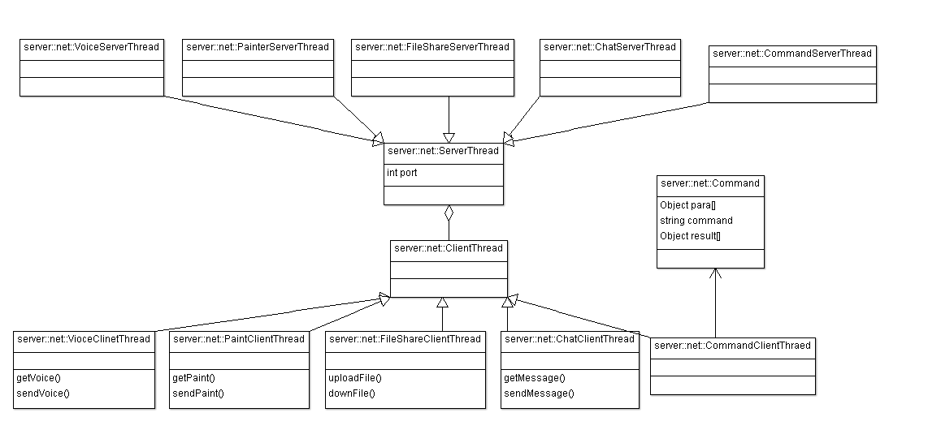

M14 文字聊天：

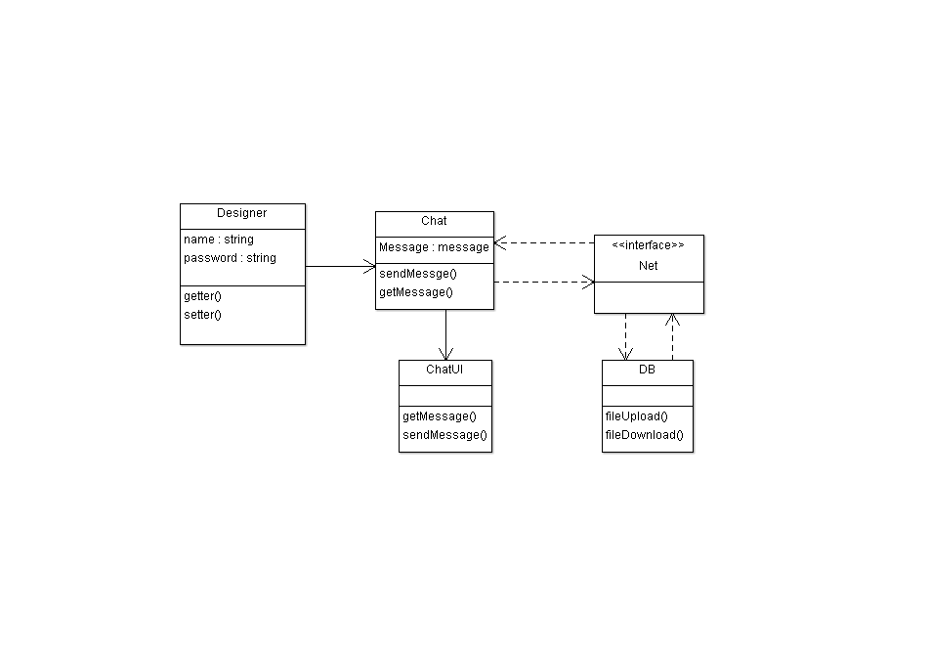

M 10 数据库模块:

SQL包data.record类图:

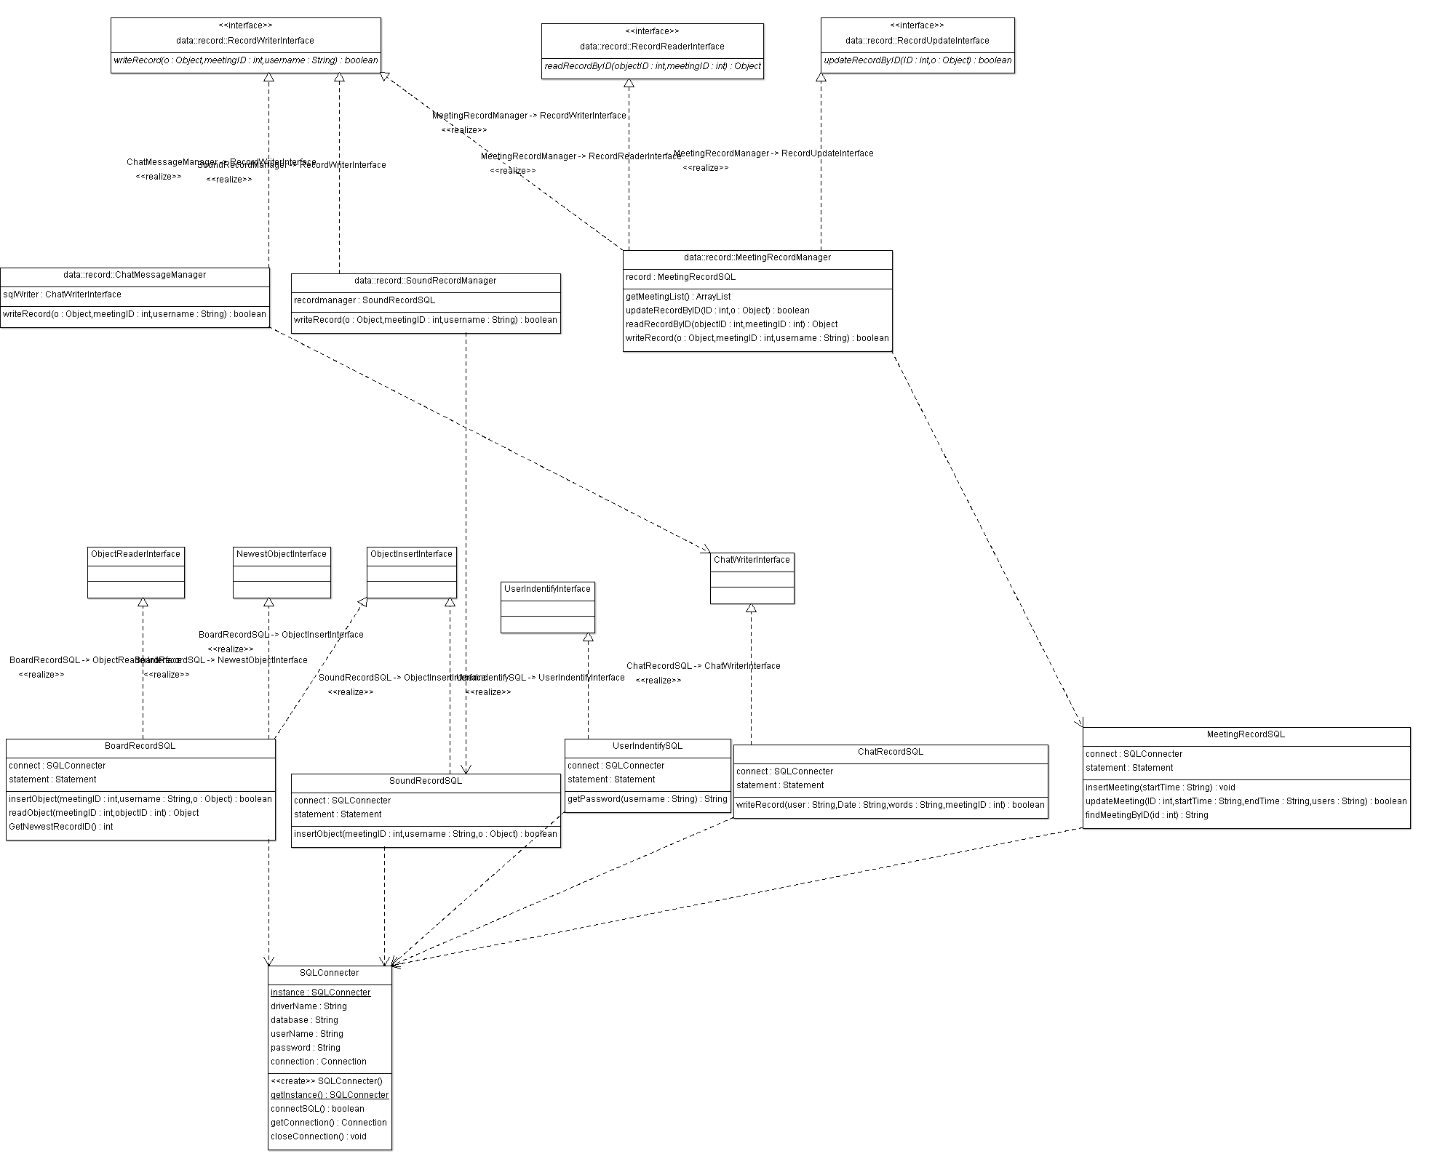

data.fileshare详细类图:

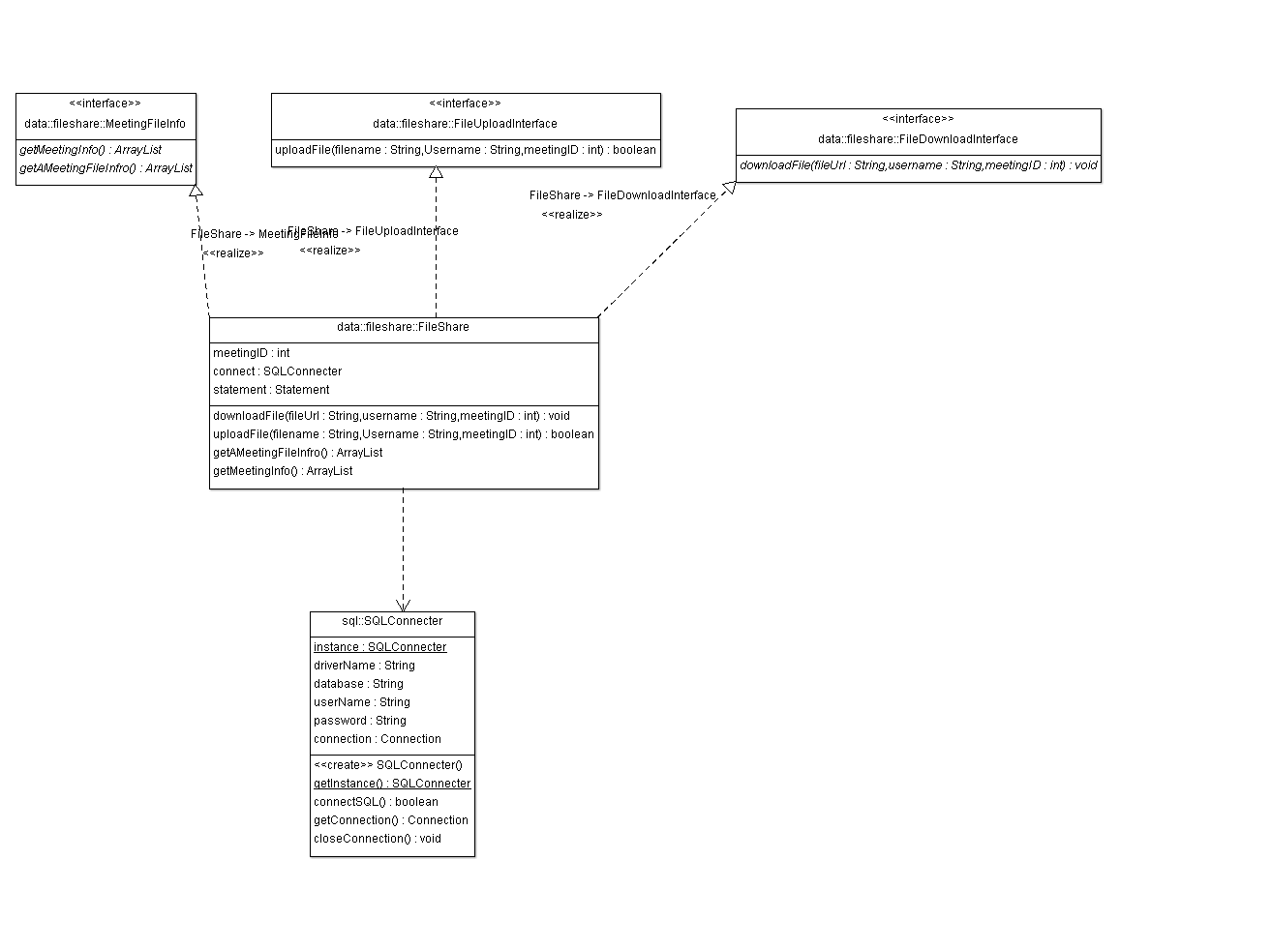

M9 语音模块：

